Pertemuan 1 : HTML
Tugas 1 : Membuat Prototype GreenLife
Nama / Nim | : Rehan Arta Raditiya / 2418002
Kelas | : A
Pengajar | : Bayu Wicaksono / 2318035
  - Tujuan
- Praktikan dapat memahami struktur dasar HTML
- Praktikan dapat memehami fungsi tag – tag dasar HTML
- Praktikan dapat membuat halaman web menggunakan HTML
  - Alat dan Bahan
- Laptop/pc
- Modul Praktikum Web 2024
- TextEditor (Visual Studio Code / Sublime Text)
  - Langkah-langkah
- Index.html
Hasil Tampilan :
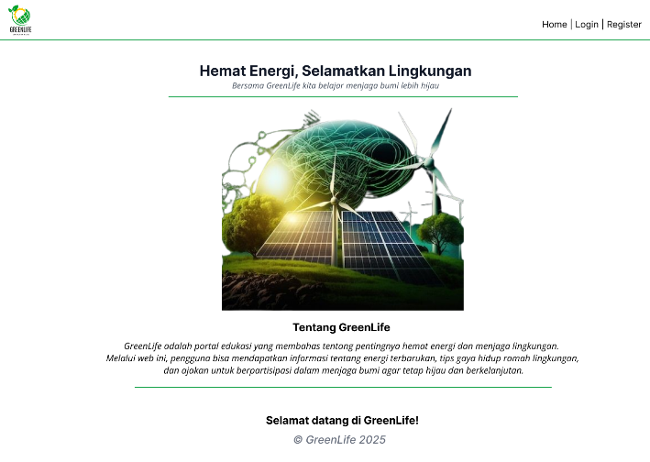

Tampilan Index
Analisa :
Halaman ini berfungsi sebagai pintu masuk utama ke web GreenLife. Desainnya menampilkan logo, menu navigasi, banner, serta penjelasan singkat tentang tujuan web yaitu edukasi energi dan lingkungan. Dengan tampilan sederhana, halaman ini mampu memberi kesan ramah dan mudah dipahami bagi pengguna baru.
- Login.html
Hasil Tampilan :
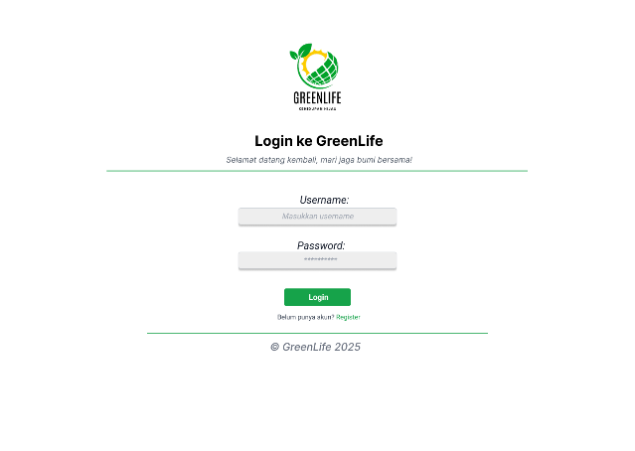

Tampilan Login
Analisa :
Halaman login dirancang untuk memberikan akses khusus bagi pengguna yang sudah memiliki akun. Elemen utama berupa form username dan password dibuat sederhana agar mudah diisi. Penambahan pesan sambutan juga membantu memberikan kesan positif serta menguatkan tujuan web sebagai media edukasi.
- Register.html
Hasil Tampilan :
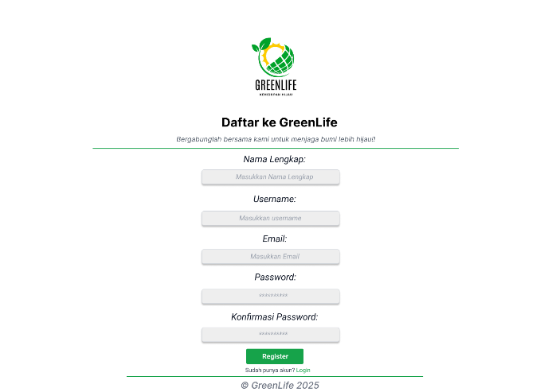

Tampilan Register
Analisa :
Halaman register digunakan untuk pendaftaran akun baru. Formulir mencakup nama lengkap, username, email, password, serta konfirmasi password untuk keamanan. Desainnya tetap sederhana dan konsisten dengan tema hijau lingkungan, sehingga memberi kesan bersih dan profesional.
- Dashboard.html
Hasil Tampilan :
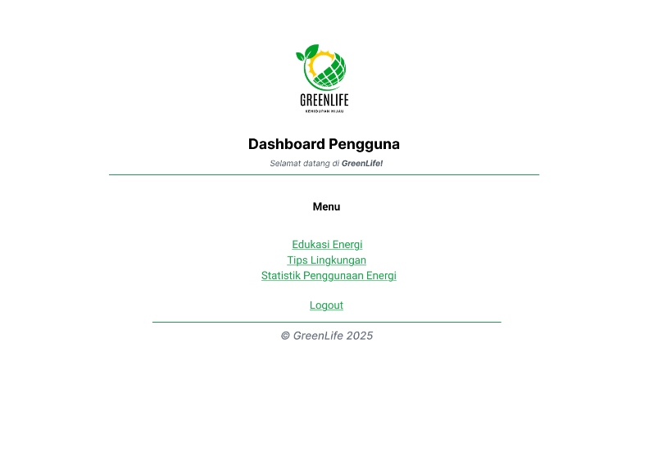
Analisa :
Halaman dashboard berfungsi sebagai pusat informasi setelah pengguna login. Dashboard menampilkan ringkasan edukasi, tips hemat energi, dan akses ke konten lainnya. Dengan adanya halaman ini, pengguna dapat merasa lebih interaktif dan memiliki akses langsung ke materi edukasi yang menjadi tujuan utama GreenLife.

